FORMULARZ ZGŁOSZENIOWY

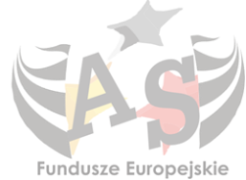
Szkolenie warsztatowe dla JST w ramach
Akademii Samorządowej

DATA SZKOLENIA: 12-13 grudnia 2019 r.
MIEJSCE SZKOLENIA: Hotel Iskierka Business & Spa
ul. Wojska Polskiego 3, 39-300 Mielec
DANE UCZESTNIKA:
Imię i nazwisko

Nazwa Instytucji i stanowisko
Adres

Tel.
e-mail

Udział w spotkaniu jest bezpłatny. Koszt wyżywienia i pobytu w pokojach dwuosobowych pokrywa organizator. Transport na miejsce szkolenia pokrywa uczestnik.

Wypełniony formularz prosimy przesyłać wyłącznie e-mailem na adres:

d.busz@podkarpackie.pl

